Задача настроить обмен между сайтом и базой 1С у клиента. Так же необходимо настроить обмен заказами и их статусами.

Сейчас данные выгружаются в инфоблок 25 1С Каталог
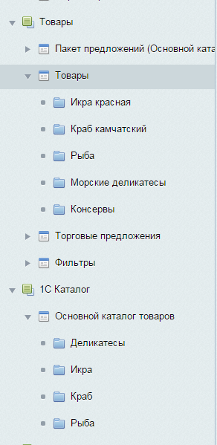
На сайте отдображается инфоблок 15 Товары. Он всегда был рабочим и сайт построен от него.
Ранее мы настраивали актуальное количество товаров в нужный нам инфоблок, но это поломали.
Ранее все данные по номенклотуре приходили в виде 2-х xml файлов,мы их на сайте распарсивали и меняли состояние товаров в каталоге. Сейчас файл со свойствами номенклотуры приходит пустой offers.xml
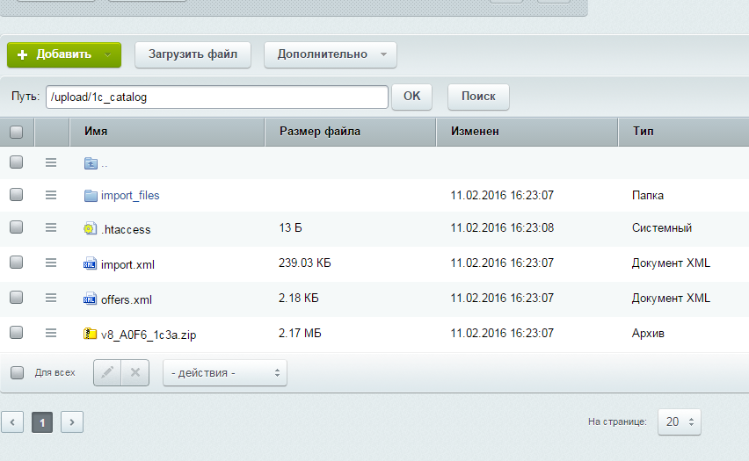

В данной папке формируются заказы. Но не уверен что это работает.
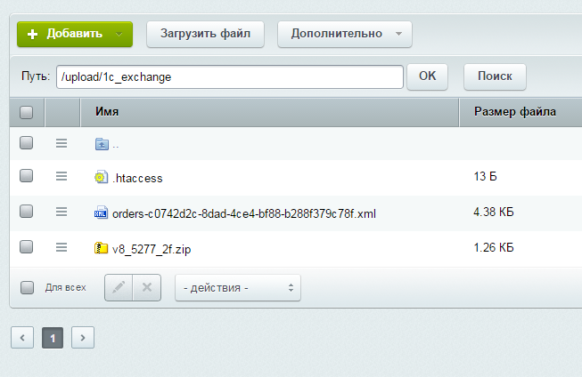
Так же все статусы заказов клиент меняет в 1С. Хотелось бы при смене статуса в базе, что бы данная информация менялась и на сайте
